DOC5 : et vidéo de l’ADN à l’ARN
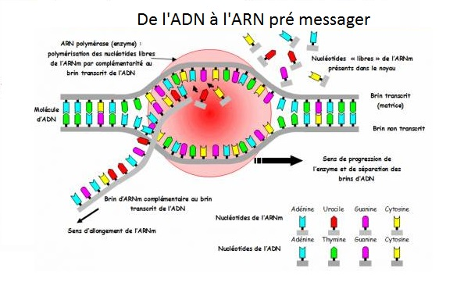

- L’initiation : l’ARN polymérase ( ARN pol) reconnait une séquence « promoteur », il se fixe et commence à dérouler l’hélice d’ADN, (remarque : tout l’ADN n’est donc pas transcrit et n’est donc pas codant).

- L’élongation : les nucléotides sont assemblés par complémentarité avec le brin matrice.

- La terminaison : une séquence « signal » entraine la libération de l’ARN pol et de l’ARNpm.

video2 à partir de 5min30

TP4 : La synthèse de l’ARN pm et la maturation de l’ARNm

L’ARN pm subit ensuite une phase de maturation (ajout de séquence protectrice et signal, épissage) pour devenir l’ARNm qui, étant plus petit, passe par les pores nucléaires et rejoint le cytoplasme

Un gène, plusieurs protéines : Le gène CGRP (Calcitonin Gene Related Product)
Le gène est situé sur le chromosome 11. Il s’exprime dans les cellules C de la thyroïde où il code pour une hormone, la calcitonine, intervenant dans la régulation de la calcémie (hormone hypocalcémiante). Il s’exprime aussi dans de nombreux neurones du système nerveux central et périphérique où il code pour un neuromédiateur, le CGRP.
Calcitonine et CGRP ont des rôles physiologiques différents. C’est donc l’exemple d’un gène qui code pour deux protéines différentes suivant le type de cellules où il s’exprime.
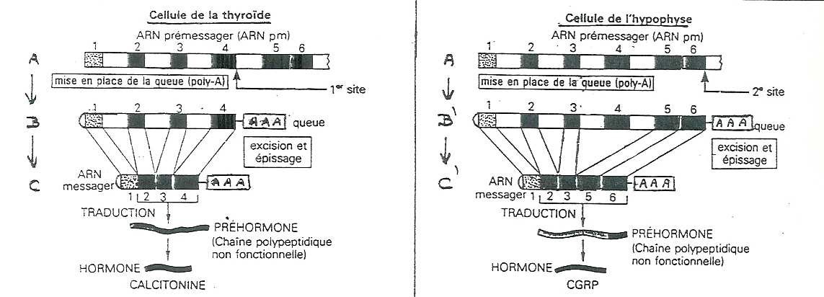

La comparaison entre l’ADN et l’ARNm d’un gène montre que l’ARNm est toujours plus court que le fragment d’ADN transcrit.
Les gènes des eucaryotes ont des séquences codantes, exons, interrompues par des séquences non codantes, les introns.
La molécule d'ARNpm directement transcrite à partir de l'ADN reste dans le noyau.
L'ARNpm est traitée par des enzymes qui éliminent tous les introns. Ceci est possible grâce à un mécanisme d'épissage constitutif.

Remarque : Il y a environ de 100000 à 1 000 000 de protéines, or le nombre de gènes pour les former est de l’ordre de 25000. Ainsi chaque gène peut donner plusieurs ARNm différents grâce à un mécanisme d’épissage alternatif.

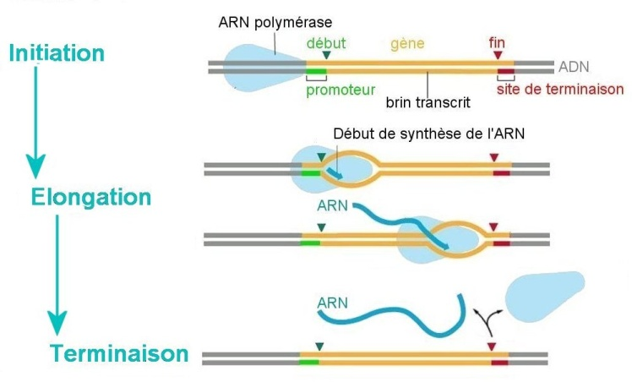
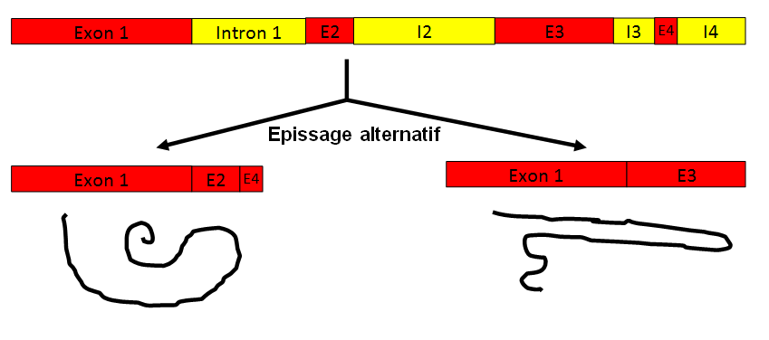

Protéine 1 Protéine 2
Etapes de synthèse d’un ARNpm
Schéma de l’épissage alternatif, une maturation de l’ARN

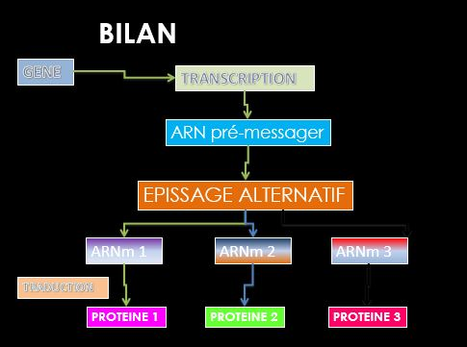

2) La traduction, étape de synthèse des protéines.

L'ARN est formé dans le noyau mais, contrairement à l'ADN, on le retrouve peu après dans le cytoplasme.
A partir des autoradiographies et des micrographies on peut suivre le trajet de l’ARNm grâce à un marquage de l’Uracile (nucléotide uniquement présent dans l’ARN). On voit que les ARNm passent dans le cytoplasme en passant à travers les pores de l’enveloppe nucléaire.

L’ARNm va être lu et traduit en Protéine dans le cytoplasme.

Activité : La Traduction de l’ARNm, la synthèse des protéines.

L’ARN pm après maturation donne l’ARNm qui est envoyé dans le cytoplasme par l’intermédiaire des pores nucléaires. Les protéines sont formées d’un assemblage d’acides aminés. Il existe 4 nucléotides différents constituant l’ARNm (AUCG) et 20 acides aminés qui forment des chaines par des jonctions peptidiques pour donner des protéines.

Objectifs : Comprendre la traduction de l’information génétique au sein du cytoplasme.

1) Après avoir lu l’introduction, proposer une problématique et une hypothèse.

Problématique : Comment les 4 nucléotides peuvent- ils coder 20 acides aminés différents ?
Hypothèse : On suppose qu’il existe une combinaison de plusieurs nucléotides pour donner un acide aminé.

2) Exploiter l’expérience historique suivante pour montrer qu’à des séquences de nucléotides correspond une chaine d’acides aminés.

L'expérience historique de Nirenberg et Matthaei (1961) du « poly-U »

Les travaux de Nirenberg et Matthaei (1961) (Prix Nobel de Médecine 1968), débutent après la découverte d'une enzyme capable de polymériser, in vitro, des ribonucléotides pour former une chaîne ayant les propriétés de l'ARNm.
Dans un milieu acellulaire (absence de cellules intactes mais des composants cellulaires purifiés), Nirenberg synthétise un polypeptide (séquence d'acides aminés) à partir d'un ARNm de synthèse. Cet ARNm n'est formé que d'une seule sorte de nucléotides (par exemple : UUUUUUUUUUUUUU, qu'il appellera "poly-U"). Il ajoute un acide aminé marqué (avec du tritium 3H radioactif) qu'il change dans chaque essai. Il fait 20 essais en marquant à chaque fois un acide aminé différent.

ARN de synthèse | Polypeptide obtenu
Poly A | poly 'lys' : polymère de la lysine
Poly C | poly 'pro' : polymère de la proline
Ce polymère "poly 'U' " déclenche la synthèse d'un polypeptide monotone (poly 'Phe') constitué uniquement d'acides aminés "phénylalanine".

"TCA (ppt)" = étape de précipitation des protéines formées. "aa" = acide aminé.
Source : www.edu.upmc.fr

Expérience de Nirenberg et Matthaei (1961)

polyU
n°3
U
U
U
U
U
U
U
U
U
U
U
U
U
U
U
alanine
polyU
n°2
U
U
U
U
U
U
U
U
U
U
U
U
U
U
U
U
U
U
U
U
U
U
U
U
U
U
U
U
U
U
ARNm
ARNm
ARNm
polyU

valine
phénylalanine
Système acellulaire (extrait bactérien d’E coli) sans ADN ni ARNm avec enzymes et ribosomes
- 37°C- Mg²⁺ ; énergie (ATP, GTP)

Etc., ...
20 échantillons différents

Pas de polypeptide
n°1

Résultats
Pas de polypeptide
Polypeptide : polyphénylalanine

ARNm | polypeptide obtenu
polyA | polymère de lysine
polyC | polymère de proline

Autres expériences : avec

« Nirenberg et Matthaei réalisent l'expérience qui ouvre la voie au déchiffrage du code génétique. Ils mettent au point une méthode de synthèse protéique avec des extraits d'E. coli, de l'ATP, les 20 acides aminés et un ARN messager synthétique. En utilisant un ARN de synthèse poly U, poly A ou poly C, ils obtiennent respectivement un polymère de phénylalanine, de lysine, ou de proline. Khorona et son équipe finissent ensuite le déchiffrage du code avec des ARN messagers synthétiques comprenant de nombreux polynucléotides définis. » Texte extrait d’un manuel de SVT

Dans cette expérience historique, des acides aminés marqués sont mis tour à tour en contact avec du matériel cellulaire et une chaine poly U de synthèse. En cas de réaction, le filtre en fibre de verre arrête la molécule synthétisée.
On observe que seule une chaine de poly Phe précipite et est bloquée par le filtre.
On voit avec le tableau qu’il en est de même pour une chaine poly A qui correspond à un poly Lys et une chaine poly C qui donne poly Pro.
On en conclut que la Phénylalanine est le seul acide aminé correspondant à une succession de U.

